המרכז האקדמי הרב-תחומי ירושלים
קורס פרקטיקום בניהול מערכות מידע – תשפ"ו
מנחה: ד"ר אלי וינטראוב
הצעת פרויקט (גרסה מתוקנת)
מערכת מידע לניהול בקשות לקוח, שיבוצי עובדים ושכר
חברת ס.א הנדסה – שיקום ושיפוץ מבנים
שם הסטודנט: כאמל עואד
ת.ז: 211901368
תאריך: אפריל 2026
מסמך זה הינו גרסה מתוקנת של הצעת הפרויקט, בעקבות הערות המנחה: הובהרו והורחבו כל הסעיפים, הוסרו סתירות בין תיאור התהליך לבין תיחום הפרויקט, הוגדרה מתודולוגיית ביצוע סדורה, ונבנה מחדש תרשים גאנט מפורט וקריא הכולל את כל פעילויות הפרויקט מתחילתו ועד הגשת תיק הפרויקט.

תוכן עניינים
1. תיאור הארגון .......... עמ׳ 3
1.1 רקע כללי .......... עמ׳ 3
1.2 מבנה ארגוני ובעלי תפקידים .......... עמ׳ 3
1.3 לקוחות, ספקים ומתחרים .......... עמ׳ 3
1.4 מטרות הארגון וכיווני התפתחות .......... עמ׳ 4
2. התהליך הארגוני המרכזי .......... עמ׳ 4
3. המצב הקיים ובעיותיו .......... עמ׳ 5
4. מהות הפרויקט .......... עמ׳ 5
4.1 מטרת הפרויקט .......... עמ׳ 5
4.2 יעדים מדידים .......... עמ׳ 5
4.3 תיחום הפרויקט .......... עמ׳ 6
4.4 דרישות פונקציונליות .......... עמ׳ 6
4.5 דרישות לא-פונקציונליות .......... עמ׳ 6
4.6 תוצרי הפרויקט .......... עמ׳ 6
5. מתודולוגיית ביצוע הפרויקט .......... עמ׳ 7
5.1 גישת הפיתוח – מודל מפל המים (SDLC) .......... עמ׳ 7
5.2 שלבי הביצוע ותוצריהם .......... עמ׳ 7
5.3 שיטות איסוף וניתוח מידע .......... עמ׳ 7
5.4 כלים ותוכנות .......... עמ׳ 7
5.5 בקרה, מעקב וניהול איכות .......... עמ׳ 8
6. רמת המורכבות, אתגרים וסיכונים .......... עמ׳ 8
7. התועלת המתוכננת מהפרויקט .......... עמ׳ 9
8. תוכנית עבודה ותרשים גאנט .......... עמ׳ 9
8.1 עקרונות תכנון לוח הזמנים .......... עמ׳ 9
8.2 טבלת פעילויות מפורטת .......... עמ׳ 9
8.3 תרשים גאנט .......... עמ׳ 11
9. נספח: תיעוד מצולם מאתרי עבודה .......... עמ׳ 12

1. תיאור הארגון

1.1 רקע כללי
ס.א הנדסה היא חברה פרטית הפועלת בתחום שיקום, תיקון ושיפוץ מבנים. החברה מתמחה בטיפול בנזקי מבנים הנגרמים מאירועים שונים – שריפות, פגיעות טילים והפצצות, נזקי מים והצפות – וכן בעבודות שיפוץ כלליות. בנוסף מפעילה החברה צוות מוסמך לפירוק אסבסט, חומר מסוכן שהטיפול בו מחייב הסמכה, ציוד ייעודי ונהלי בטיחות מחמירים.
החברה מעניקה מענה חירום בזמינות של 24/7: עם קבלת דיווח על נזק נשלח צוות ראשוני לאתר לצורך פינוי ואבטחה, ולאחר מכן מנוהל תהליך מסודר של הערכת נזק, הצעת מחיר, ביצוע התיקון והחזרת הנכס למצב תקין ובטוח. לקוחות החברה כוללים לקוחות פרטיים, עסקים, ועדי בתים וחברות ביטוח.

1.2 מבנה ארגוני ובעלי תפקידים
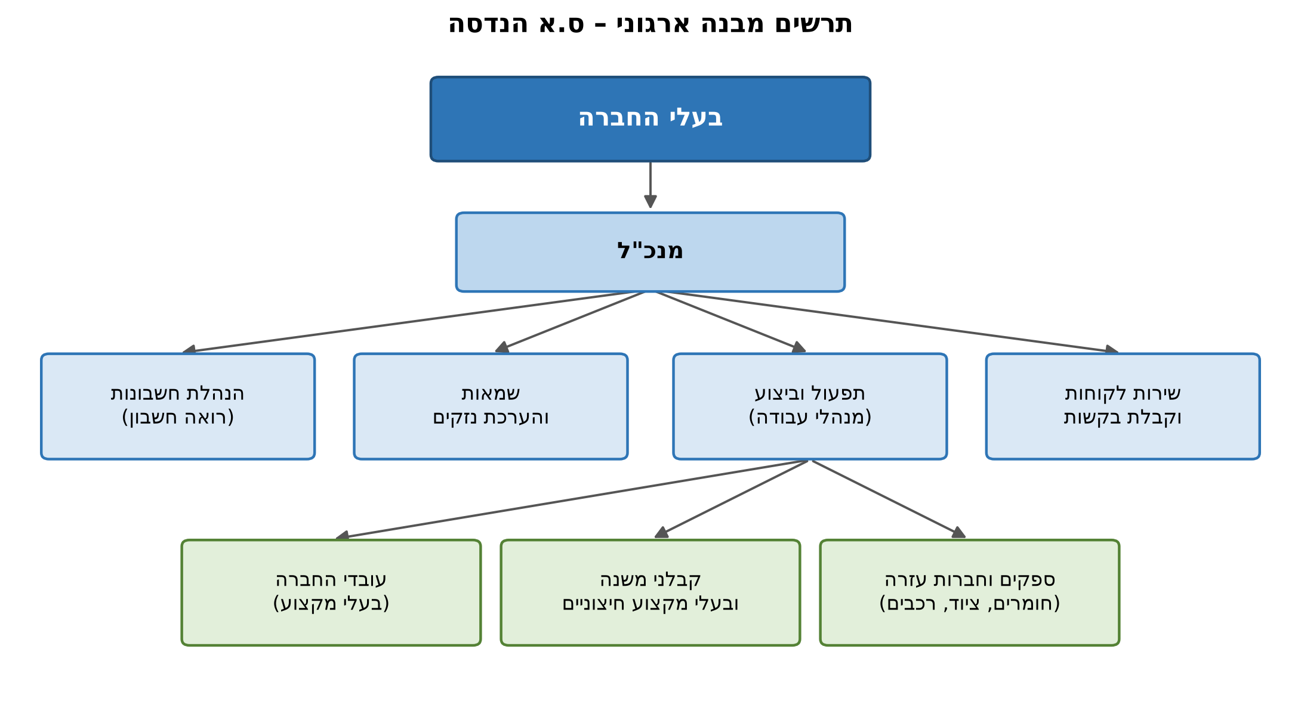
איור 1: תרשים המבנה הארגוני של ס.א הנדסה
הסבר לתרשים: בראש החברה עומדים בעלי החברה, הקובעים את המדיניות והאסטרטגיה. תחתיהם פועל המנכ"ל, האחראי על הניהול השוטף. תחת המנכ"ל פועלות ארבע פונקציות מרכזיות:
• הנהלת חשבונות (רואה חשבון) – אחראית על תשלומים, תקבולים, שכר עובדים והתחשבנות מול ספקים וחברות ביטוח.
• שמאות והערכת נזקים – הערכת היקף הנזק ועלות התיקון לפני תחילת העבודה, כבסיס להצעת המחיר.
• תפעול וביצוע – מנהלי עבודה וצוותי הביצוע בשטח, האחראים על ביצוע התיקונים בפועל.
• שירות לקוחות – קליטת פניות לקוחות, מסירת מידע ומתן מענה שוטף לאורך הטיפול.
לצד עובדי החברה הקבועים נעזרת החברה בקבלני משנה ובבעלי מקצוע חיצוניים (חשמלאים, אינסטלטורים ועוד) המוזמנים לפי הצורך, וכן בספקים ובחברות עזרה להשכרת ציוד ורכבים.

1.3 לקוחות, ספקים ומתחרים
גורם | פירוט
לקוחות | אנשים פרטיים, בעלי דירות ובתים, עסקים, ועדי בתים וחברות ביטוח המפנות אליה תיקי נזק.
ספקים | חנויות חומרי בניין, ספקי צבע, חשמל, אינסטלציה, ריצוף, חלונות, דלתות, רהיטים וכלי עבודה; קבלני משנה לעבודות מתמחות; חברות השכרת ציוד ורכבים.
מתחרים | חברות שיפוצים, קבלני בניין וחברות המתמחות בשיקום נזקי אש והצפה הפועלות באותם אזורי שירות.

1.4 מטרות הארגון וכיווני התפתחות
• מתן שירות חירום מהיר וזמין 24/7 לכל פנייה על נזק.
• החזרת הנכס למצב תקין ובטוח במהירות וברמה מקצועית גבוהה, תוך שביעות רצון מלאה של הלקוח.
• הרחבת פעילות החברה לכלל הארץ והגדלת מספר הלקוחות.
• אימוץ מערכות מידע מתקדמות לניהול העבודה – מטרה שפרויקט זה הוא צעד ראשון במימושה.

2. התהליך הארגוני המרכזי
התהליך המרכזי בחברה הוא הטיפול בבקשת לקוח מקצה לקצה – מרגע קבלת הפנייה ועד מסירת הנכס וגביית התשלום. תהליך זה הוא התהליך שמערכת המידע המוצעת נועדה לתמוך בו, ולכן תיחום הפרויקט (סעיף 4.3) נגזר ישירות משלביו. התהליך מוצג באיור 2 ומפורט להלן:
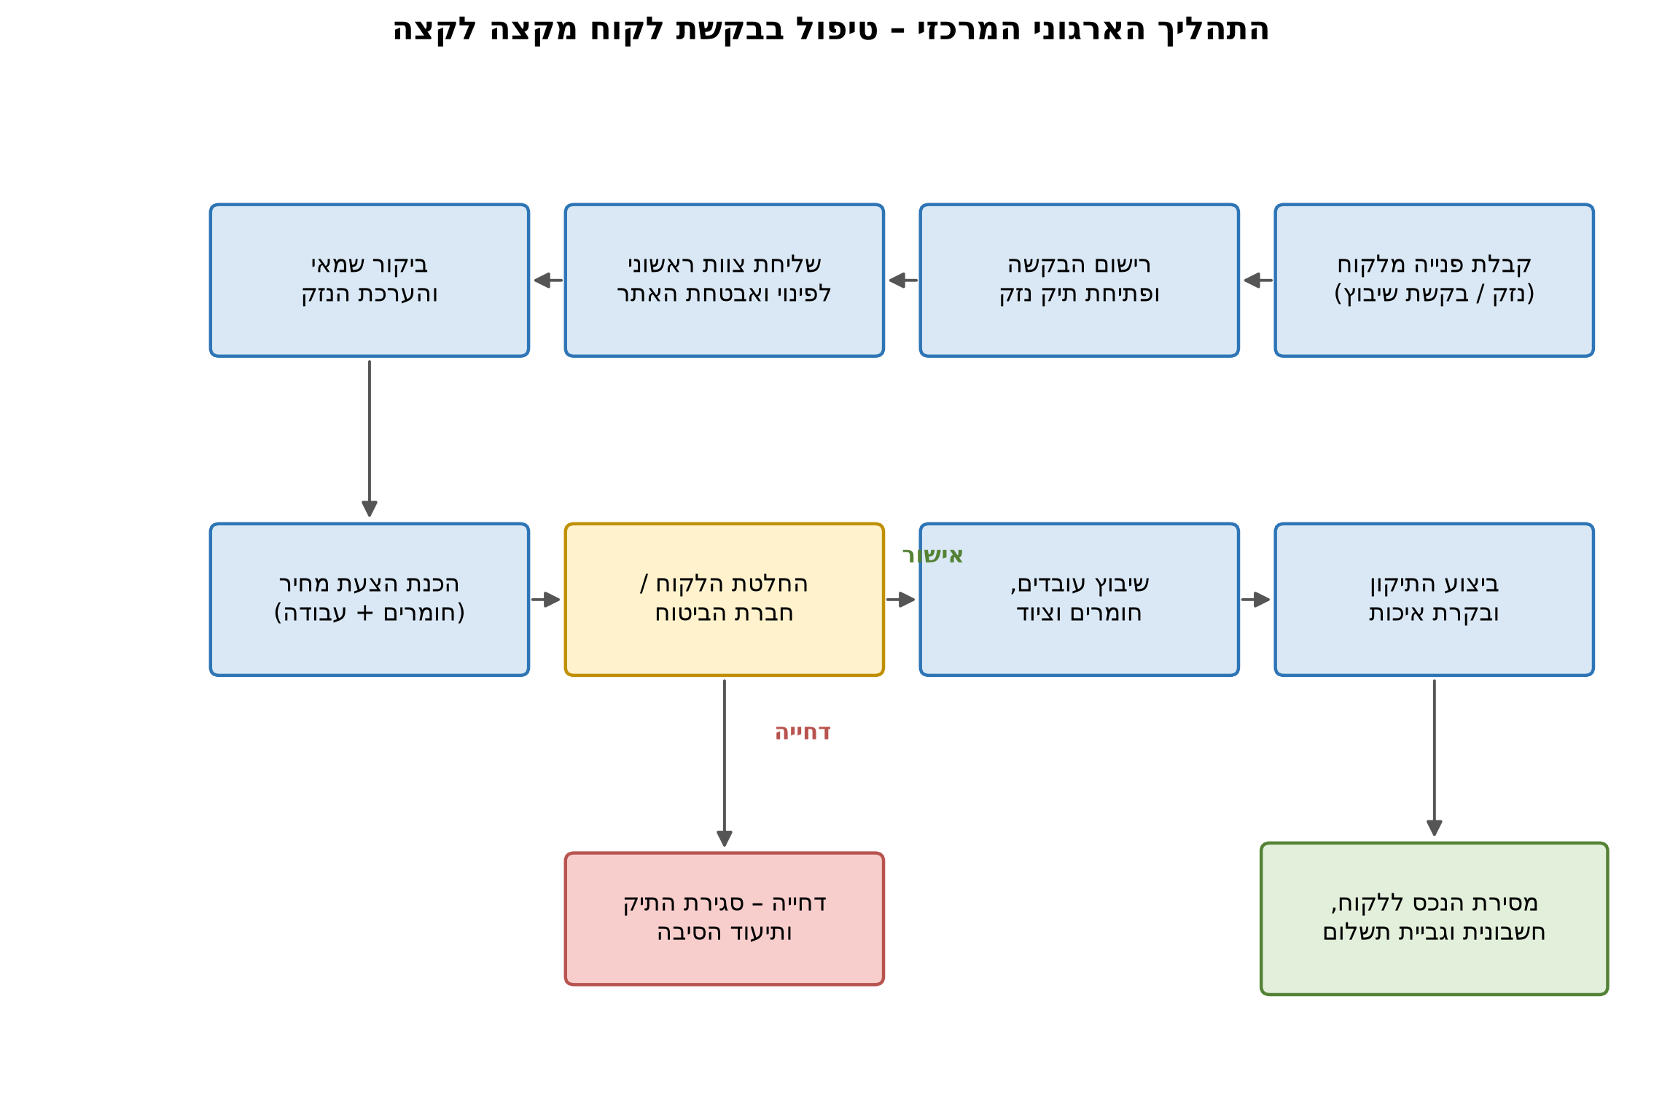
איור 2: התהליך הארגוני המרכזי – טיפול בבקשת לקוח מקצה לקצה
• קבלת פנייה – הלקוח (או חברת הביטוח מטעמו) פונה לחברה בעקבות נזק – שריפה, הצפה, פגיעה – או בבקשה לשיפוץ. הפנייה מתקבלת טלפונית או בהודעה.
• רישום ופתיחת תיק – נציג החברה רושם את פרטי הלקוח, כתובת הנכס ותיאור הנזק, ונפתח "תיק נזק" הכולל גם תמונות מהאתר.
• צוות ראשוני – במקרי חירום נשלח צוות לפינוי הנכס, הוצאת חפצים, ניקיון ראשוני ואבטחת האתר.
• שמאות והערכת נזק – שמאי מטעם החברה בודק את הנכס, מעריך את היקף הנזק ואת עלות התיקון.
• הצעת מחיר – על בסיס הערכת השמאי מוכנה הצעת מחיר הכוללת חומרים ועבודה, והיא מועברת ללקוח או לחברת הביטוח.
• החלטת הלקוח – אישור ההצעה מעביר את התיק לביצוע; דחייה – התיק נסגר תוך תיעוד הסיבה.
• שיבוץ ותכנון ביצוע – לאחר אישור משובצים עובדים ובעלי מקצוע לעבודה, מוזמנים חומרים וציוד ונקבעים לוחות זמנים.
• ביצוע ובקרת איכות – צוותי החברה מבצעים את התיקון בשלבים מסודרים תוך עדכון שוטף של הלקוח; בסיום נערכת בדיקת איכות.
• מסירה וגבייה – הנכס נמסר ללקוח בחתימה על אישור קבלת עבודה, מופקת חשבונית ונגבה התשלום.

3. המצב הקיים ובעיותיו
כיום מנוהל התהליך כולו באופן ידני – בטלפון, בהודעות וברישומים מפוזרים – ללא כלי ממוחשב מרכזי. מריאיון עם בעל החברה ומתצפית על העבודה השוטפת זוהו הבעיות המרכזיות הבאות:
• אובדן וכפילות מידע – מידע על בקשות ולקוחות הולך לאיבוד או נרשם פעמיים, כיוון שאין רישום מרוכז אחד.
• כשלי תיאום ושיבוץ – תיאום השיבוצים מתבצע טלפונית; עובדים וקבלנים אינם מתעדכנים בזמן על שינויים, ונוצרות כפילויות פגישות ועיכובים.
• מעקב ציוד לקוי – השאלת ציוד (כגון מכונות ייבוש) נרשמת באופן חלקי, וקשה לדעת אצל מי נמצא כל פריט ומי אחראי להחזרתו.
• איטיות בהצעות מחיר ובחיובים – הכנת הצעת מחיר וחשבונית אורכת זמן רב, ומעקב התשלומים מול לקוחות וספקים מתבצע ידנית.
• היעדר דוחות ניהוליים – להנהלה אין דוחות מסודרים על סטטוס עבודות, עומס עובדים, הכנסות והוצאות – מה שמקשה על קבלת החלטות.
• חישוב שכר ידני – חישוב השכר החודשי מתבסס על איסוף ידני של ימי עבודה ושיבוצים, תהליך איטי החשוף לטעויות.

4. מהות הפרויקט

4.1 מטרת הפרויקט
מטרת הפרויקט היא לנתח, לאפיין ולעצב מערכת מידע מרכזית לחברת ס.א הנדסה, אשר תנהל במקום אחד את כל מחזור הטיפול בבקשת לקוח: קליטת הבקשה, הצעת המחיר, שיבוץ העובדים, מעקב הביצוע, החשבוניות והזמנות החומר, וחישוב השכר – ותספק להנהלה דוחות עדכניים. המערכת תחליף את הרישום הידני המפוזר ותיתן מענה ישיר לבעיות שתוארו בסעיף 3.

4.2 יעדים מדידים
• קיצור זמן קליטת בקשה חדשה מ-20 דקות בממוצע ל-5 דקות.
• קיצור זמן הכנת הצעת מחיר מ-2–3 ימי עבודה ליום עבודה אחד.
• צמצום מקרי אובדן או כפילות רישום של בקשות לאפס באמצעות רישום מרוכז.
• עדכון כל עובד על שיבוצו במערכת באופן מיידי, במקום סבבי טלפונים.
• הפקת דוח שכר חודשי לעובד בתוך שעה במקום יום עבודה מלא.
• מתן תמונת מצב ניהולית שוטפת (עבודות פתוחות, חשבוניות, שכר) בלחיצת כפתור.

4.3 תיחום הפרויקט
תיחום הפרויקט נגזר ישירות מהתהליך הארגוני שתואר בסעיף 2: המערכת תתמוך בכל שלבי הטיפול בבקשה – מקליטתה ועד החשבונית והשכר. הטבלה שלהלן מגדירה במפורש מה כלול בתחולת הפרויקט ומה מחוץ לה:
בתחולת הפרויקט | מחוץ לתחולת הפרויקט
קליטת בקשות לקוח (נזק / שיבוץ) וניהול פרטי לקוחות | פיתוח ותכנות מלא של המערכת (הפרויקט מסתיים באב-טיפוס מסכים)
עיבוד בקשה, בדיקת זמינות והכנת הצעת מחיר | הנהלת חשבונות מלאה (המערכת מפיקה נתונים לרואה החשבון בלבד)
שיוך עובדים וקבלני משנה לשיבוצים ומעקב סטטוס | ממשק ממוחשב ישיר למערכות חברות הביטוח (הקשר יישאר ידני)
ניהול חשבוניות והזמנות חומר מספקים | אפליקציית מובייל ייעודית (המערכת מתוכננת כמערכת web)
חישוב ודוח שכר חודשי לעובד על בסיס השיבוצים | שעון נוכחות ביומטרי או מערכת נוכחות חיצונית
תיעוד תמונות ומסמכים בתיק הנזק | ניהול מלאי מפורט של חומרי בניין
דוחות הנהלה: עבודות פתוחות, שיבוצים, חשבוניות ושכר | הסבת נתונים היסטוריים מרישומים ידניים קודמים
הערה: תהליך העבודה הפיזי (פינוי, שמאות, ביצוע התיקון עצמו) הוא תהליך ידני מטבעו ואינו חלק מתחולת המערכת; המערכת מתעדת ומנהלת אותו בלבד. בכך נשמרת התאמה מלאה בין תיאור התהליך (סעיף 2), הבעיות (סעיף 3) והתיחום.

4.4 דרישות פונקציונליות
1. קליטת בקשת לקוח: רישום פרטי לקוח, כתובת, סוג הבקשה (נזק/שיבוץ), תיאור והעלאת תמונות.
2. עיבוד בקשה: שיוך אתר/קבלן מתאים, בדיקת זמינות עובדים, ציוד וחומרים.
3. הצעת מחיר: הזנת עלויות חומרים ועבודה, הצגה ללקוח ותיעוד אישור או דחייה.
4. שיבוץ: שיוך עובד לאתר ולעבודה עם תאריכי התחלה וסיום וסטטוס ביצוע.
5. ציוד: רישום השאלת פריט ציוד ממוספר לעובד ומעקב החזרתו.
6. חשבוניות: רישום הזמנות חומר מספקים והפקת חשבוניות ללקוחות ולקבלנים.
7. שכר: חישוב שכר ברוטו חודשי לכל עובד על בסיס השיבוצים שבוצעו בפועל.
8. דוחות הנהלה: עבודות פתוחות לפי סטטוס, עומס עובדים, חשבוניות ושכר חודשי.
9. הרשאות: הבחנה בין תפקידים – נציג שירות, מנהל עבודה, הנהלה – בהתאם לעץ התפריטים.

4.5 דרישות לא-פונקציונליות
• שמישות – ממשק פשוט וברור בעברית, המתאים גם לעובדים ללא רקע טכנולוגי.
• ביצועים – זמן תגובה של עד 3 שניות לפעולות שוטפות (קליטה, חיפוש, עדכון).
• אבטחת מידע – גישה מבוססת הרשאות אישיות; נתוני שכר וכספים חשופים להנהלה בלבד.
• אמינות וגיבוי – גיבוי יומי אוטומטי של בסיס הנתונים ושמירת היסטוריית שינויים.
• גמישות והרחבה – מבנה נתונים המאפשר הוספת מסכים ומודולים עתידיים (למשל ניהול מלאי).

4.6 תוצרי הפרויקט
בהתאם לדרישות הקורס, תוצרי הפרויקט האקדמי יהיו:
• הצעת פרויקט מאושרת הכוללת תוכנית עבודה וגאנט (מסמך זה).
• מסמך איפיון: תרשימי תהליכים ארגוניים, מבנה מערכת, סביבת מערכת וממשקים, DFD ו-ERD מפורט, ורשימת מסכי קלט/פלט – יוגש בדוח התקדמות 1.
• מסמך עיצוב: מבנה מפורט של טבלאות בסיס הנתונים ומפתחות, עיצוב הממשקים, עץ תפריטים ועיצוב מפורט של כל המסכים בכלי ייעודי – יוגש בדוח התקדמות 2.
• אב-טיפוס של מסכי המערכת (Figma) המדגים את תהליכי העבודה המרכזיים.
• תיק פרויקט מסכם ומצגת, כולל מסקנות והמלצות לפיתוחים עתידיים.

5. מתודולוגיית ביצוע הפרויקט

5.1 גישת הפיתוח – מודל מפל המים (SDLC)
הפרויקט יבוצע לפי מחזור חיים מלא של פיתוח מערכות מידע (SDLC) במודל מפל המים (Waterfall), שבו כל שלב מסתיים בתוצר מוגדר ומאושר לפני המעבר לשלב הבא: ייזום ← ניתוח ואיפיון ← עיצוב ← אב-טיפוס ← סיכום והצגה.
הבחירה במודל מפל המים נומקה בשלושה שיקולים: (א) אבני הדרך של הקורס קבועות מראש (הצעה, שני דוחות התקדמות, תיק פרויקט) ותואמות באופן טבעי שלבים עוקבים; (ב) הפרויקט מבוצע על ידי סטודנט יחיד, ולכן ניהול שלבים סדרתי פשוט ויעיל יותר מניהול איטרציות; (ג) דרישות המערכת יציבות יחסית וניתנות לזיהוי מלא בשלב האיפיון, שכן התהליך הארגוני קיים ומוכר. עם זאת, בתוך כל שלב יתקיים משוב שוטף מול בעל החברה כדי לאמת את הממצאים.

5.2 שלבי הביצוע ותוצריהם
שלב | פעילויות עיקריות | תוצרים | מועד סיום
א' – ייזום והצעה | בחירת הארגון, פגישות היכרות, לימוד התהליך הקיים, הגדרת מטרות ותיחום, תכנון לוח זמנים | הצעת פרויקט מאושרת + גאנט | 28.4.2026
ב' – ניתוח ואיפיון | ראיונות עם בעל החברה והעובדים, תצפית, בניית תרשימי תהליכים, מבנה וסביבת מערכת, DFD, ERD, רשימת מסכים | דוח התקדמות 1 – מסמך איפיון | 31.5.2026
ג' – עיצוב | תרגום ה-ERD לטבלאות ומפתחות, עיצוב ממשקים, עץ תפריטים, עיצוב מפורט של כל המסכים | דוח התקדמות 2 – מסמך עיצוב | 30.6.2026
ד' – אב-טיפוס ואימות | חיבור המסכים לאב-טיפוס, אימות מול בעל החברה, תיקונים | אב-טיפוס מאומת + מצגת | 31.7.2026
ה' – סיכום והצגה | הצגת הפרויקט, כתיבת מסקנות והמלצות, הרכבת תיק הפרויקט | הצגה בכיתה + תיק פרויקט | 31.8.2026

5.3 שיטות איסוף וניתוח מידע
• ראיונות חצי-מובנים – עם בעל החברה ועם עובדים בתפקידי מפתח (מנהל עבודה, נציג שירות), לזיהוי צרכים, כאבים ותהליכי עבודה בפועל.
• תצפית ישירה – ליווי יום עבודה: קבלת פנייה, סיור שמאי ותיאום שיבוצים, לאימות המידע מהראיונות.
• ניתוח מסמכים – עיון בהצעות מחיר, חשבוניות ורישומי שיבוץ קיימים, לגזירת שדות הנתונים הנדרשים.
• אימות ממצאים (Validation) – הצגת התרשימים והמסכים לבעל החברה בסוף כל שלב וקבלת אישורו לפני התקדמות.

5.4 כלים ותוכנות
כלי | שימוש בפרויקט
draw.io (diagrams.net) | שרטוט כל התרשימים ההנדסיים: תהליכים ארגוניים, מבנה מערכת, סביבת מערכת, DFD ו-ERD
Figma | עיצוב מפורט של כל מסכי הקלט/פלט ובניית אב-הטיפוס
GanttProject / MS Project | בניית תרשים הגאנט, עדכונו השוטף ומעקב אחר ההתקדמות
Word + Excel | כתיבת המסמכים, טבלאות הנתונים וניהול רשימות המעקב
בהתאם להנחיות הקורס, כל התרשימים יוכנו בתוכנות ייעודיות בלבד ולא בכלי שרטוט בסיסיים.

5.5 בקרה, מעקב וניהול איכות
• מעקב שבועי מול הגאנט – בסוף כל שבוע תיבדק ההתקדמות מול הגאנט; פער יתועד, ינומק ויעודכן בדוח ההתקדמות הקרוב.
• פגישות הנחיה – התייעצות שוטפת עם המנחה בשעות הקבלה ולפני כל הגשה, ויישום מלא של הערותיו.
• אישור בעל החברה – כל תוצר יוצג לבעל החברה לאישור לפני הכללתו בדוח, כדי להבטיח נאמנות למציאות הארגונית.
• ניהול גרסאות – שמירת גרסאות של כל המסמכים והתרשימים, כך שניתן לשחזר ולהשוות בין שלבים.

6. רמת המורכבות, אתגרים וסיכונים

6.1 רמת המורכבות של הפרויקט
מורכבות הפרויקט נובעת משילוב של מספר גורמים:
• מורכבות נתונים – המערכת מנהלת חמש ישויות מרכזיות הקשורות זו בזו (עובדים, אתרים/קבלנים, שיבוצים, חשבוניות, שכר) ונדרש עיצוב נתונים המקשר ביניהן ללא כפילויות.
• מורכבות תהליכית – התהליך הנתמך חוצה את כל הארגון – משירות הלקוחות דרך השמאות והתפעול ועד הנהלת החשבונות – ומחייב הבנה של כל תחנה בתהליך.
• ריבוי גורמי חוץ – המערכת מתממשקת לגורמים חיצוניים רבים: לקוחות, חברות ביטוח, ספקים, קבלני משנה וחברות עזרה.
• עבודה בסביבת חירום – החברה מנהלת עבודות רבות במקביל תחת לחצי זמן של מקרי חירום, והמערכת חייבת לשקף מצב עדכני בזמן אמת.
• ארגון אמיתי – הפרויקט מבוצע בארגון אמיתי על נתונים אמיתיים, ומחייב איסוף דרישות שיטתי מבעלי תפקידים עסוקים.

6.2 אתגרים, סיכונים ודרכי התמודדות
אתגר / סיכון | השפעה אפשרית | דרך התמודדות מתוכננת
זמינות נמוכה של בעל החברה והעובדים לראיונות בשל עומס עבודה | עיכוב בשלב האיפיון | תיאום פגישות שבוע מראש, ריכוז שאלות מראש וראיונות קצרים וממוקדים; חלופת שיחת טלפון
שינויי דרישות תוך כדי הפרויקט | חריגה מהתיחום ומלוח הזמנים | הקפאת התיחום לאחר אישור ההצעה; שינוי יתועד, יוערך מול המנחה ויוכנס רק אם אינו פוגע בלו"ז
עומס לימודים ומבחנים במקביל לפרויקט | פיגור בפעילויות מתוכננות | שולבו מרווחי ביטחון בגאנט לפני כל הגשה; מעקב שבועי מאפשר זיהוי מוקדם של פיגור
פערים בין המידע מהראיונות לבין המציאות בשטח | איפיון שגוי של התהליך | הצלבת ראיונות עם תצפית ישירה וניתוח מסמכים, ואימות כל תוצר מול בעל החברה
אי-שליטה מלאה בכלי העיצוב (Figma) | עיכוב בשלב העיצוב | למידה עצמית מוקדמת של הכלי במהלך שלב האיפיון, לפני תחילת עיצוב המסכים

7. התועלת המתוכננת מהפרויקט
התועלת נמדדת במדדים כמותיים שהוגדרו יחד עם בעל החברה, בהשוואה בין המצב הקיים למצב המתוכנן לאחר הטמעת המערכת:
מדד | מצב קיים | יעד לאחר המערכת
זמן קליטת בקשה חדשה | 20 דקות בממוצע | 5 דקות
זמן הכנת הצעת מחיר | 2–3 ימי עבודה | יום עבודה אחד
אובדן / כפילות רישום בקשות | מספר מקרים בחודש | אפס (רישום מרוכז אחד)
עדכון עובד על שיבוץ | סבב טלפונים, לעיתים באיחור | עדכון מיידי במערכת
הפקת דוח שכר חודשי | יום עבודה מלא | עד שעה
דוחות ניהוליים להנהלה | אין דוחות סדורים | דוח מצב זמין בכל רגע
שיפור המדדים צפוי לתרום גם להגדלת הרווחיות: פחות שעות ניהול ידני, פחות טעויות חיוב, גבייה מהירה יותר ויכולת לטפל ביותר עבודות במקביל.

8. תוכנית עבודה ותרשים גאנט

8.1 עקרונות תכנון לוח הזמנים
תוכנית העבודה נפרסת על פני כל תקופת הפרויקט – מסוף מרץ ועד 31.8.2026 – ומעוגנת באבני הדרך הרשמיות של הקורס: הגשת ההצעה (28.4), דוח התקדמות 1 (31.5), דוח התקדמות 2 (30.6), העלאת המצגת (31.7), הצגת הפרויקט (כ-15.8) והגשת תיק הפרויקט (31.8). כל פעילות הוגדרה עם תאריכי התחלה וסיום ועם תלות בפעילות הקודמת לה, כמפורט בטבלה שלהלן ובתרשים הגאנט בסעיף 8.3.

8.2 טבלת פעילויות מפורטת
מס׳ | פעילות | התחלה | סיום | תלות | תוצר
1 | בחירת הארגון ואישור נושא הפרויקט מול המנחה | 23.3 | 1.4 | — | אישור נושא בכתב
2 | פגישת היכרות עם בעל החברה | 1.4 | 3.4 | 1 | סיכום פגישה
3 | לימוד התהליך הקיים ואיסוף חומר רקע | 3.4 | 10.4 | 2 | תיעוד תהליך קיים
4 | כתיבת תיאור הארגון והתהליך הארגוני | 10.4 | 15.4 | 3 | פרקים 1–3 בהצעה
5 | הגדרת מטרות, יעדים ותיחום | 15.4 | 19.4 | 4 | פרק 4 בהצעה
6 | כתיבת מתודולוגיה ותוכנית עבודה | 19.4 | 23.4 | 5 | פרקים 5–7 בהצעה
7 | הכנת תרשים גאנט ועריכת המסמך | 23.4 | 27.4 | 6 | הצעה ערוכה + גאנט
8 | הגשת הצעת הפרויקט (אבן דרך) | 28.4 | 28.4 | 7 | הצעה מוגשת במודל
9 | ראיונות עם בעל החברה והעובדים | 1.5 | 7.5 | 8 | סיכומי ראיונות
10 | תרשים תהליכים ארגוניים | 7.5 | 11.5 | 9 | תרשים + הסבר
11 | תרשים מבנה המערכת וסביבת המערכת | 11.5 | 16.5 | 10 | תרשימים + הסבר ממשקים
12 | תרשים DFD | 16.5 | 20.5 | 11 | תרשים DFD + הסבר
13 | תרשים ERD מפורט | 20.5 | 25.5 | 12 | תרשים ERD + הסבר
14 | רשימת מסכי קלט/פלט והסברים | 25.5 | 28.5 | 13 | רשימת מסכים מוסברת
15 | עריכה והגשת דוח התקדמות 1 | 28.5 | 31.5 | 14 | דוח ערוך
16 | הגשת דוח התקדמות 1 – איפיון (אבן דרך) | 31.5 | 31.5 | 15 | דוח מוגש במודל
17 | מבנה טבלאות בסיס הנתונים ומפתחות | 1.6 | 8.6 | 16 | טבלאות + מפתחות PK/FK
18 | מבנה מפורט של הממשקים החיצוניים | 8.6 | 14.6 | 17 | טבלת ממשקים
19 | עץ תפריטים | 14.6 | 18.6 | 18 | עץ תפריטים + הסבר
20 | עיצוב מפורט של ששת המסכים (Figma) | 18.6 | 26.6 | 19 | עיצובי מסכים
21 | עריכה והגשת דוח התקדמות 2 | 26.6 | 30.6 | 20 | דוח ערוך
22 | הגשת דוח התקדמות 2 – עיצוב (אבן דרך) | 30.6 | 30.6 | 21 | דוח מוגש במודל
23 | אימות התוצרים מול בעל החברה ותיקונים | 1.7 | 10.7 | 22 | תוצרים מאושרים
24 | הכנת מצגת הפרויקט | 10.7 | 24.7 | 23 | מצגת PowerPoint
25 | תרגול ההצגה ותיקוני מצגת | 24.7 | 30.7 | 24 | מצגת סופית
26 | העלאת המצגת לאתר הקורס (אבן דרך) | 31.7 | 31.7 | 25 | מצגת במודל
27 | כתיבת מסקנות, סיכום והמלצות | 1.8 | 12.8 | 26 | פרק מסקנות
28 | הצגת הפרויקט בכיתה (אבן דרך) | 15.8 | 15.8 | 26 | הצגה פרונטלית
29 | הרכבת תיק הפרויקט המלא ועריכה | 10.8 | 25.8 | 27 | טיוטת תיק מלאה
30 | הגהה סופית והפקת PDF | 25.8 | 30.8 | 29 | תיק סופי
31 | הגשת תיק הפרויקט (אבן דרך) | 31.8 | 31.8 | 30 | תיק מוגש במודל
כל התאריכים בשנת 2026. שורות מודגשות בוורוד – אבני דרך (מועדי הגשה רשמיים של הקורס).

8.3 תרשים גאנט
התרשים שלהלן מציג את כל 31 הפעילויות מטבלת התוכנית, מחולקות לארבעה שלבים צבעוניים, עם אבני הדרך של הקורס (מעוינים אדומים) על ציר זמן שבועי מ-22.3.2026 עד 31.8.2026. התרשים הוכן בתוכנה ייעודית והוא יעודכן בכל דוח התקדמות בהתאם לביצוע בפועל.
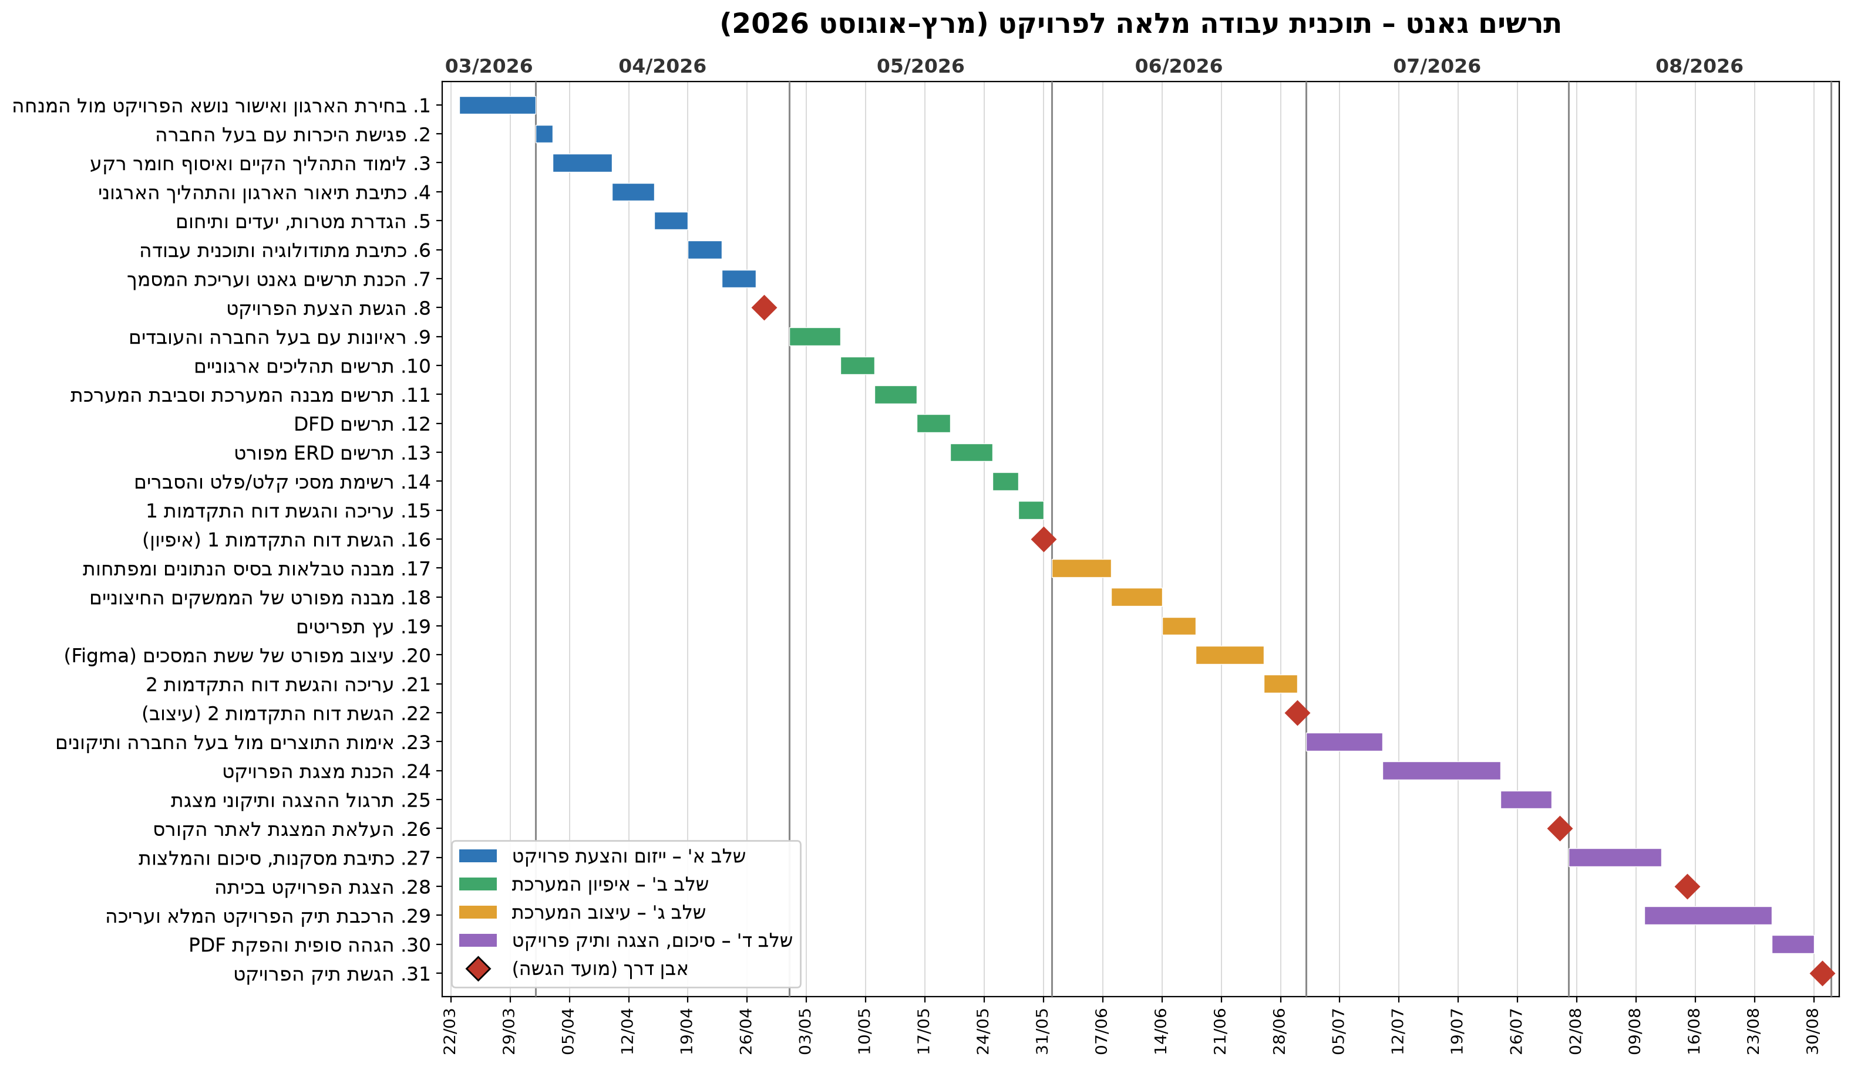
איור 3: תרשים גאנט – תוכנית העבודה המלאה של הפרויקט (מרץ–אוגוסט 2026)

9. נספח: תיעוד מצולם מאתרי עבודה
להלן צילומים מאתרי עבודה של החברה, הממחישים את סוגי הנזקים שבטיפולה ואת סביבת העבודה שהמערכת נדרשת לתמוך בה:
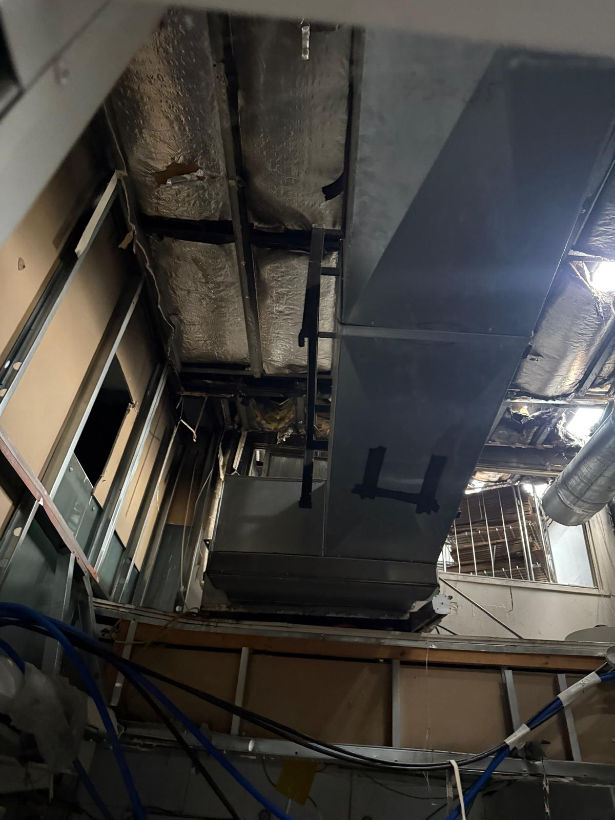
תמונה 1: נזק מבני לאחר שריפה באתר עבודה של החברה
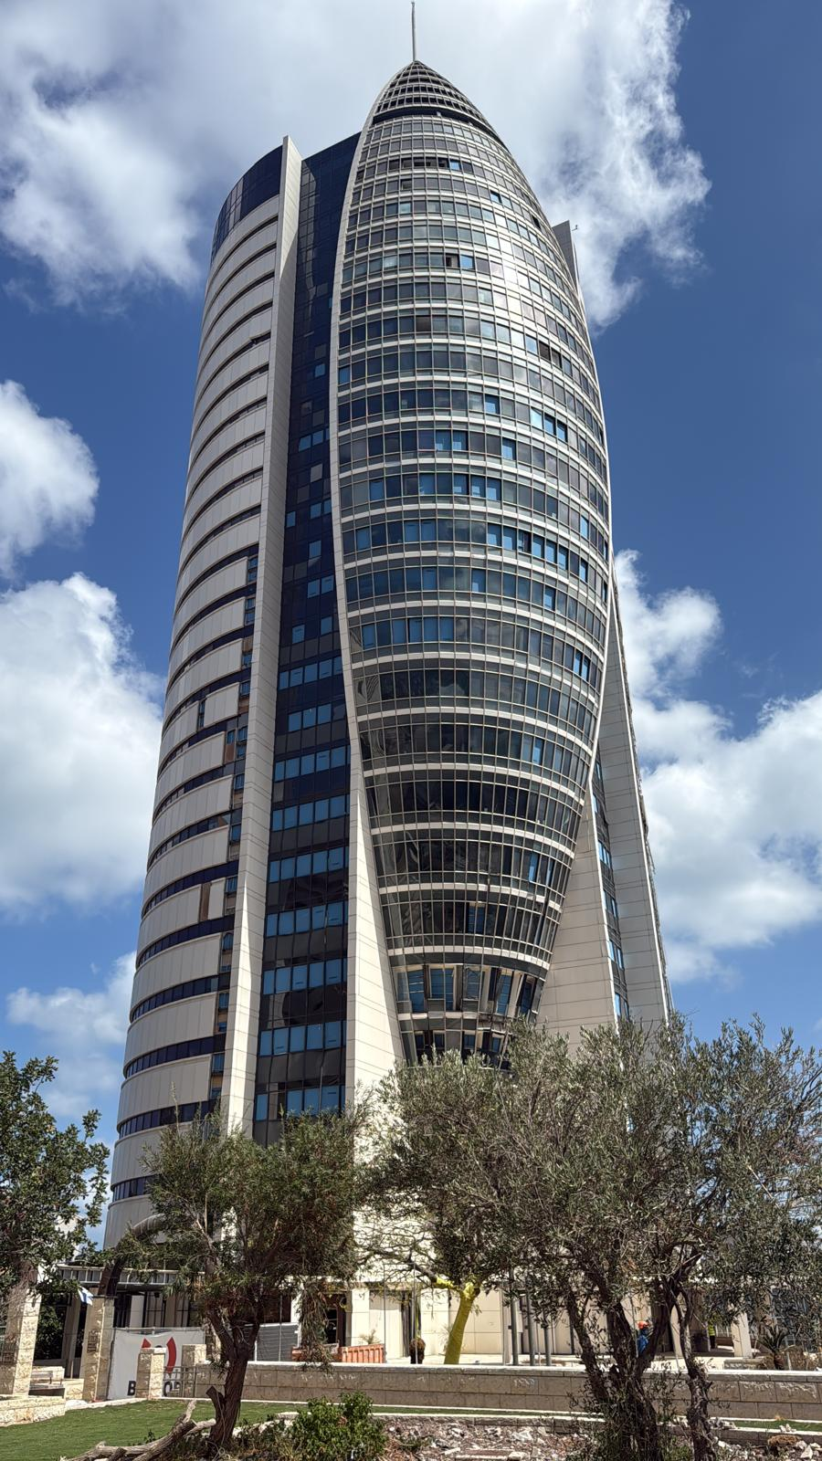
תמונה 2: מבנה משרדים שבו בוצעו עבודות שיקום על ידי החברה

